**Ремонт крыши**

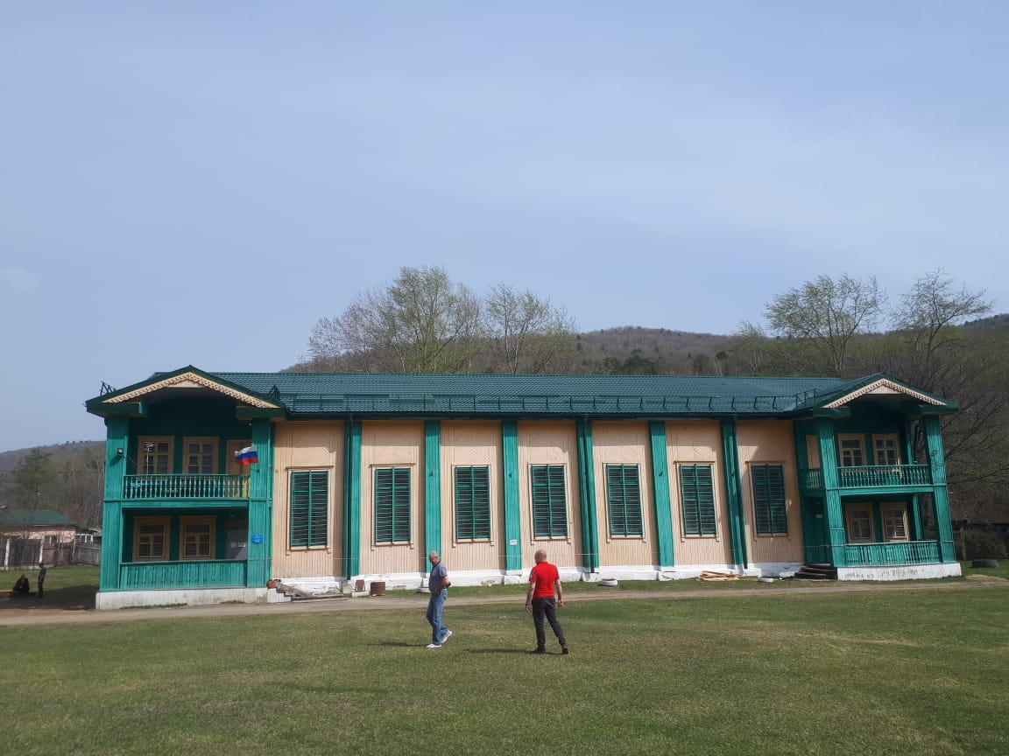

**Описание проекта**

На стадион "Труд" пгт. Хрустальный с момента введения в эксплуатацию спортивного зала не проводился капитальный ремонт кровли, а это более 45 лет. Во время дождей и таяния снега крыша протекает, что приводит к намоканию пола, а это в свою очередь затрудняет проведения тренировок. В пгт. Хрустальный численность которого более трех тысяч человек, С/К "Труд" является единственным стадионом. Ремонт крыши крайне необходим.

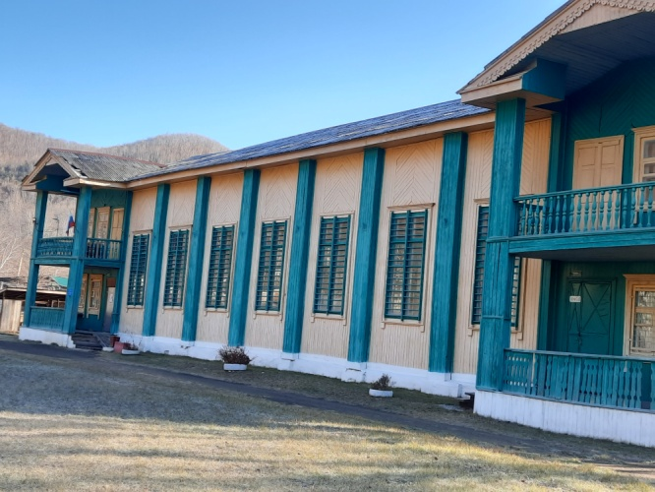

**Мероприятия по реализации проекта:**Ремонт кровли.

**Ожидаемые результаты:**

Ремонт Крыши на С/К "Труд" пгт. Хрустальный.

**Координатор проекта**

Координатором проекта является заместитель главы администрации Кавалеровского муниципального округа Заика Алексей Алексеевич.

тел. (84237591602)

**Объем финансирования**

Расходы на реализацию проекта инициативного бюджетирования по направлению "Твой проект" "Ремонт Крыши" на условиях софинансирования за счет средств краевого бюджета 1901161,23 (Один миллион девятьсот одна тысяча сто шестьдесят один рубль, 23 копейки).

Расходы на реализацию проекта инициативного бюджетирования по направлению "Твой проект" "Ремонт Крыши" на условиях софинансирования 49030,92 (Сорок девять тысяч тридцать рублей, 92 копейки).

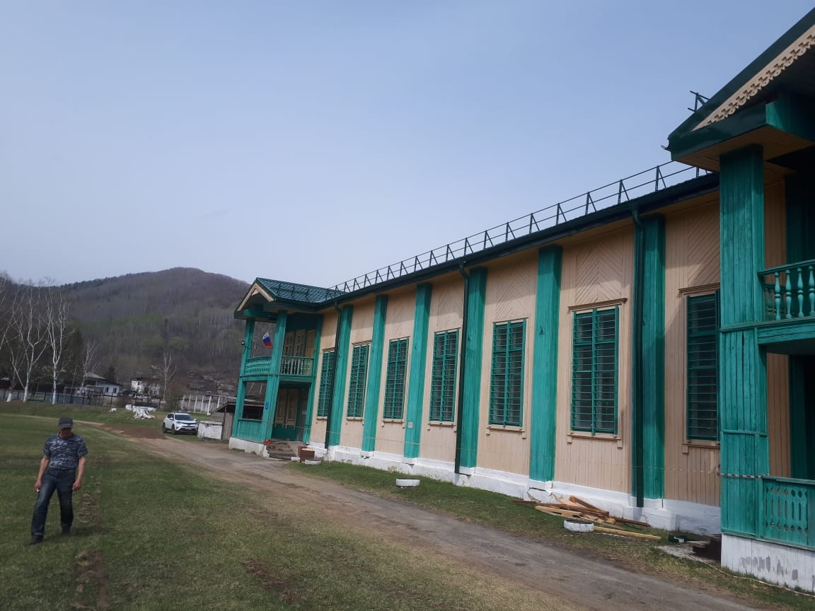

<https://yandex.ru/maps/11409/primorsky-krai/house/komsomolskaya_ulitsa_83/ZUoDaAdmQEUEX0JuZ2Jycn5nYQ8=/?ll=135.069034%2C44.332457&z=17.09>